Муниципальное дошкольное образовательное автономное учреждение "детский сад №106 "анютины глазки" комбинированного вида" г. Орска.

ОПЫТНО-ЭКСПЕРИМЕНТАЛЬНАЯ ДЕЯТЕЛЬНОСТЬ В ПОДГОТОВИТЕЛЬНОЙ ГРУППЕ.

Выполнила: Воспитатель
Амирова Анастасия Витальевна

Орск, 2026
Опытно-экспериментальная деятельность для детей 6–7 лет — это уже не просто игра с водой и песком, как в младших группах. В подготовительной группе ребенок стоит на пороге школы, где ему предстоит столкнуться с научным методом познания мира: от гипотезы к доказательству.
Опытно-экспериментальная деятельность у дошкольников — это активная форма познания мира, при которой дети самостоятельно или с помощью взрослого исследуют свойства предметов и явлений живой и неживой природы, устанавливают причинно-следственные связи.
Вот почему эта деятельность так важна и какие цели она преследует:
1. Развитие подлинной познавательной активности
В этом возрасте у детей начинает угасать интерес к простому созерцанию. Им важно понять причину. Эксперимент дает ответ на вопрос «Почему?». Когда ребенок сам выдвигает гипотезу (как в опыте с гидрогелевыми шариками: «Они растворятся или станут резиновыми?»), он берет на себя роль ученого. Это формирует внутреннюю мотивацию к обучению, которая гораздо эффективнее внешней (оценок или похвалы).
Задача: Научить ребенка не принимать факты на веру, а сомневаться и проверять.
2. Формирование основ логического мышления и анализа
Опыт всегда состоит из цепочки: действие — наблюдение — результат — вывод. Ребенок учится видеть причинно-следственные связи. Например, в банке с мини-садом: если мы переборщили с водой (действие) — появилась плесень (следствие). Если поставили банку в темный шкаф — растение пожелтело.
Задача: Развивать умение сравнивать, классифицировать объекты по признакам, делать самостоятельные обобщения и фиксировать их (например, зарисовывать изменения в дневнике наблюдений).
3. Тренировка произвольности психических процессов
Эксперимент требует дисциплины. Чтобы увидеть, как вырастут орбизы, нужно ждать несколько часов. Чтобы банка стала экосистемой, за ней нужно наблюдать неделями. Магнитный лабиринт невозможно пройти быстро — нужна координация движений и концентрация внимания.
Задача: Воспитывать терпение, усидчивость и способность удерживать цель деятельности долгое время. Это прямая профилактика школьной дезадаптации.
4. Обогащение словарного запаса научными терминами
Дети этого возраста способны усваивать сложную лексику, если она подкреплена наглядным действием. Слова «абсорбция», «полимер», «конденсат», «фотосинтез», «магнитное поле» перестают быть абстракцией. Когда ребенок трогает разбухший полимер, слово обретает смысл. При обсуждении опыта взрослый вводит эти понятия естественно, без зубрежки.
Задача: Перевести мышление ребенка из наглядно-образного в словесно-логическое, научить строить связные доказательства («Я думаю так, потому что увидел...»).
5. Безопасность и экологическое сознание.
Современные эксперименты учат ответственному отношению к миру. Опыт с закрытой банкой показывает ценность каждого глотка воды и замкнутость природных циклов. Работа с мелкими деталями (гайками, блестками) приучает к аккуратности.
Задача: Сформировать понимание того, что мир хрупок и подчиняется определенным законам, которые нельзя нарушать. Также воспитывается культура безопасности: дети четко усваивают правило — «ничего не пробуем на вкус и не берем без разрешения».
6. Развитие мелкой моторики и сенсорных эталонов
Почти каждый опыт задействует руки. Использование пинцета для орбизов, насыпание угля через воронку, ведение металлической монеты по лабиринту — всё это точнейшая настройка мышц кисти. Именно этот навык, а не простое рисование палочек в прописях, является лучшей подготовкой руки к письму.
Задача: Совершенствовать мелкую моторику глаз-рука, развивать тактильную чувствительность (сравнение сухого и мокрого полимера, теплого пятна от лимона и холодного листа бумаги).
В итоге эксперимент становится мостиком между дошкольным детством и школой. Он снимает страх перед ошибкой (ведь отрицательный результат в науке — тоже результат) и учит главному: знание добывается собственными руками, умом и наблюдательностью.
Для детей подготовительной группы (6–7 лет) важно, чтобы опыт не просто демонстрировал физическое явление, но и включал элементы исследования: выдвижение гипотезы, фиксацию результата и самостоятельный вывод.
Ниже представлены пять современных экспериментов с использованием доступных материалов.
1. «Умная» гидрогелевая слизь без клея
Научный концепт: абсорбция, полимеры, осмос.
Материалы: гидрогелевые шарики для цветов или детских игр (орбизы), вода, большая прозрачная миска, пинцет, лупа, фонарик.
Гипотеза: Спросите детей, что произойдет, если маленькие твердые шарики оставить в воде на ночь. Станут ли они больше, меньше или растворятся?
Действие: Утром дайте детям рассмотреть сухие шарики через лупу — они похожи на твердые крупинки сахара. Пересыпьте их в миску и залейте чистой водой комнатной температуры.
Ожидание: Оставьте миску на свету. Можно подсветить её снизу фонариком телефона, чтобы дети увидели, как лучи проходят сквозь воду.
Результат: Через несколько часов (или к вечеру) шарики превратятся в прозрачные упругие сферы размером с вишню.
Обсуждение: Дайте детям потрогать их чистыми руками или аккуратно пинцетом. Объясните принцип: внутри каждого шарика есть невидимые кармашки, которые всасывают воду и раздуваются, как крошечные водяные подушки. Это свойство называется набуханием полимера. Если достать шарики из воды, со временем они снова уменьшатся, отдавая влагу воздуху.
2. Мини-сад в закрытой банке (замкнутая экосистема)
Научный концепт: круговорот воды, фотосинтез, замкнутая биосреда.
Материалы: чистая стеклянная банка с плотной винтовой крышкой (например, от детского питания или икры), мелкие камушки, активированный уголь (таблетки из аптеки), грунт для комнатных растений, маленький росток мха или традесканции, пульверизатор с водой.
Действие: На дно банки насыпьте слой камней (дренаж). Покрошите сверху одну таблетку активированного угля — он предотвратит появление плесени. Насыпьте тонкий слой земли.Посадите внутрь росток. С помощью пульверизатора слегка увлажните землю (воды нужно буквально 3–4 нажатия).
Плотно закрутите крышку. Поставьте банку на светлый подоконник, куда не попадают прямые обжигающие солнечные лучи.
Наблюдение: Банка запечатывается навсегда. Предложите детям вести дневник наблюдений за банкой. Внутри появится конденсат — капельки воды на стенках. Дети будут видеть, как растение живет месяцами без полива.
Обсуждение: Вода испаряется из почвы, конденсируется на стекле и падает обратно вниз. Растение дышит кислородом, который само же вырабатывает под светом. Это точная модель нашей планеты Земля в миниатюре.
3. Магнитный лабиринт на столе
Научный концепт: магнитное поле, действие сил на расстоянии.
Материалы: большой противень для выпечки или крышка от обувной коробки, лист бумаги, фломастер, металлическая гайка, скрепка или монета, сильный неодимовый магнит (важно: давать только взрослому!), скотч.
Действие: Нарисуйте на бумаге сложный лабиринт. Положите бумагу на дно противня и закрепите скотчем. На старт лабиринта положите железную гайку или монетку.Сам магнит взрослый прикладывает под дно противня, напротив гайки.
Задача ребенка: Не касаясь гайки руками, провести её через весь лабиринт, двигая магнитом под дном. Можно усложнить задачу: сделать мостик из бумаги над частью пути — ребенок увидит, что магнит притягивает металл даже через преграду.
Обсуждение: Почему гайка едет туда, где мы двигаем рукой, хотя самой руки она не касается? Магнит создает вокруг себя невидимую силу — магнитное поле, которое проходит сквозь дерево, картон и стекло.
4. Невидимые чернила из лимона и тепловизор
Научный концепт: окисление веществ при нагревании.
Материалы: половинка лимона или лимонная кислота, ватные палочки, белая бумага, настольная лампа (или утюг, которым пользуется только взрослый), современный гаджет (смартфон или планшет) с установленным приложением-термальной камерой (такие приложения используют камеру устройства и алгоритмы для имитации ИК-диапазона).
Действие: Выдавите сок лимона в блюдце. Ватной палочкой напишите на белой бумаге секретное послание. Дайте надписи полностью высохнуть — она станет абсолютно невидимой.
Классический способ: Нагрейте лист над лампой или прогладьте утюгом (только взрослым!). Надпись проявится коричневым цветом. Кислота сгорела быстрее, чем бумага. Современный способ: Откройте приложение-термальную камеру. Наведите его на чистый лист бумаги — экран окрасится в фиолетово-синий цвет (комнатная температура). Медленно ведите гаджетом по листу. В местах, где написан сок, телефон покажет чуть более теплые пятна (желто-оранжевые), так как микроволокна бумаги там изменились химически и иначе поглощают тепло от рук и света. Приложение визуализирует эти микроразницы температур.
Обсуждение: Лимонный сок — это органическое вещество. При нагревании оно вступает в реакцию с кислородом воздуха (окисляется) и сгорает быстрее, чем сама бумага. А термальная камера показывает нам невидимое глазу тепло.
5. Океан в бутылке (неньютоновская жидкость)
Научный концепт: плотность жидкостей, вязкость.
Материалы: пластиковая бутылка 0,5 л, растительное масло, синий пищевой краситель, вода, воронка, мелкие пластиковые рыбки или блестки, суперклей (для взрослого).
Действие: Налейте в бутылку растительное масло примерно на две трети. В стакане смешайте воду с синим красителем. Залейте подкрашенную воду в бутылку через воронку до самого верха. Капельку масла сотрите с горлышка и плотно закрутите крышку, а затем проклейте её суперклеем для безопасности.
Результат: Вода опустилась на дно, масло осталось сверху. Они никогда не смешаются. При переворачивании бутылки вверх-вниз между слоями появляются густые синие пузыри, похожие на волны глубокого океана, в которых плавают блестки и рыбки.
Обсуждение: Молекулы воды тяжелее молекул масла, поэтому вода всегда будет внизу. Масло и вода состоят из разных частичек, которые «не дружат» друг с другом и отталкиваются. Детям можно дать вторую бутылку, где предварительно сильно взболтали смесь: пусть они сравнят, как быстро успокаивается «шторм» во второй бутылке по сравнению с первой.
Правила безопасности для всех опытов:
1. Любые действия с мелкими деталями (гидрогель, монеты), острыми предметами (пинцет) или горячими приборами (лампа, утюг) проводятся строго под присмотром воспитателя.
2. После опыта с лимоном руки необходимо вымыть с мылом.
3. Бутылки с маслом и водой должны быть надежно склеены, чтобы исключить возможность их открытия детьми.
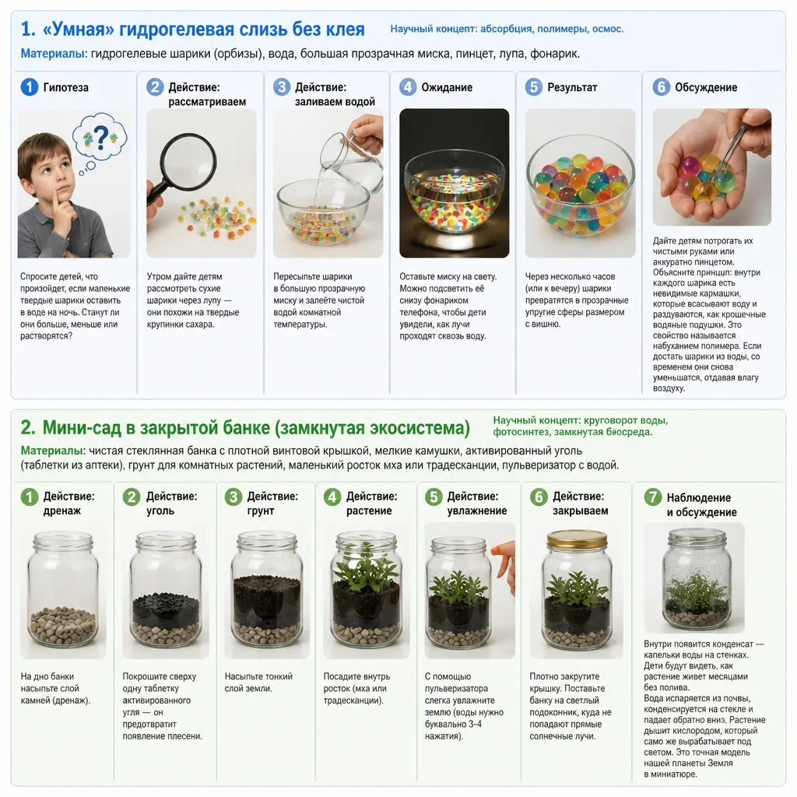
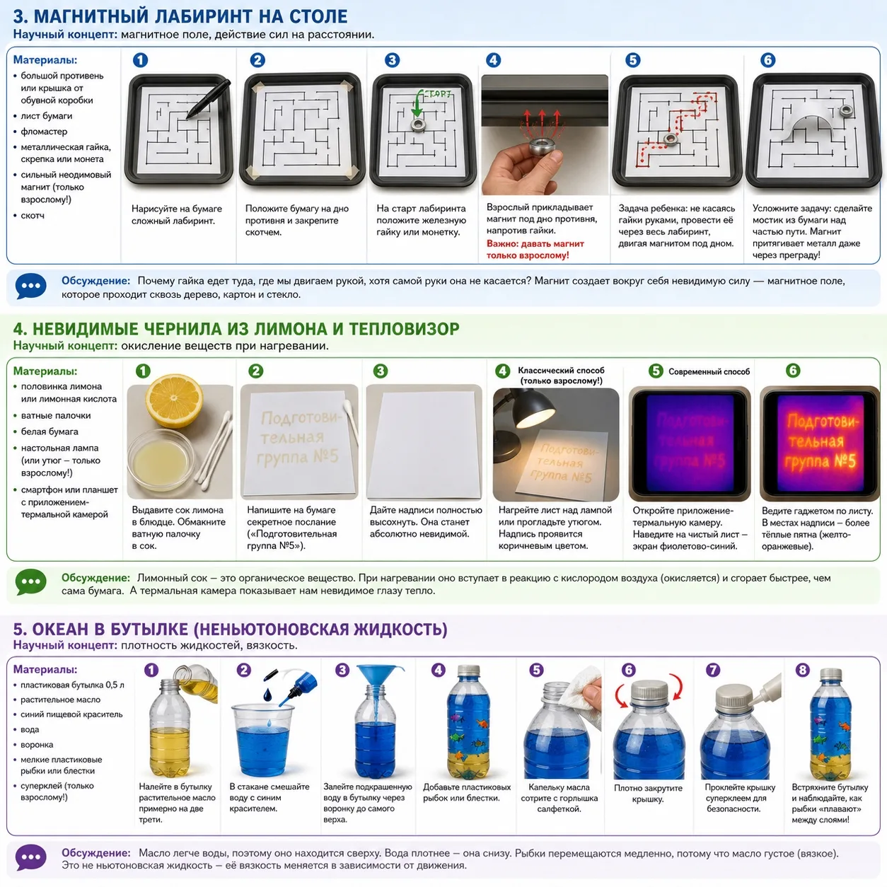
Опытно-экспериментальная деятельность для дошкольников значима тем, что:
- Формирует научное мышление: дети на практике познают законы природы (магнетизм, плотность), учатся видеть причинно-следственные связи и переходят от веры в магию к пониманию реальных процессов.
- Развивает интеллект: тренирует логику, внимание, память и обогащает речь —ребенок учится выдвигать гипотезы и самостоятельно формулировать выводы.
- Воспитывает характер: развивает любознательность, самостоятельность, настойчивость и учит воспринимать ошибку не как провал, а как повод для нового исследования.
- Удовлетворяет исследовательский инстинкт: дает безопасный способ изучать мир через органы чувств, снижая риск опасных игр с бытовыми предметами.
- Готовит к школе: закладывает базу критического мышления и умение проверять информацию практикой

